关于举办第一届辽宁省企业价值创造大赛
暨第二届全国高校企业价值创造实战竞赛
辽宁分赛区比赛的通知
各有关高等学校：
为贯彻落实《国务院办公厅关于深化高等学校创新创业教育改革的实施意见》（国办发〔2015〕36号）及《辽宁省深化普通高等学校创新创业教育改革实施方案》（辽政办发〔2015〕70号）要求，本着“以赛促改、以赛促教、以赛促学、以赛促建”的原则，践行“知行合一、开放融合”的理念，秉承社会使命感，学习感受企业价值创造的全过程，促进各院校紧跟时代步伐，及时转变教学理念优化育人模式，深化创新创业教育改革，提升学生综合素质，组委会决定举办第一届辽宁省企业价值创造大赛暨第二届全国高校企业价值创造实战竞赛辽宁分赛区比赛（辽宁省教育厅通知见附件一：《辽宁省教育厅办公室关于开展2019年辽宁省普通高等学校本科大学生创新创业竞赛的通知》辽教办[2019]7号），相关比赛事项通知如下：
一、竞赛名称及参赛对象
（一）竞赛名称
2019年企业价值创造大赛（暨第二届全国高校企业价值创造实战竞赛辽宁分赛区比赛）。
（二）参赛对象及要求
省内普通高等学校全日制在校本科生均可组队报名参赛（主要针对本科院校商科类金融、会计、管理、经济学等专业学生）；每所学校限报 1 支队伍参赛；每支参赛队由 4 名选手和 2 名指导教师组成，学生不得跨校组队；正式报名后原则上不得更换参赛选手，如选手因故无法参加比赛，需所在院校出具书面说明，并经组委会同意后方可更换。竞赛开始后不得更换选手。
二、组织单位
主办单位：辽宁省教育厅
承办单位：东北财经大学
支持单位：沈阳跃客教育科技有限公司、厦门网中网软件有限公司
三、竞赛时间地点及竞赛流程
（一）竞赛时间及地址
2019年4月13日报到，4月14日比赛,比赛在东北财经大学举行，地址：辽宁省大连市沙河口区尖山街217号。
（二）竞赛流程
日期 | 流程 | 内容 | 时间
2019/4/13 | 队伍报到及抽签 | 报道 | 9:00-15:00
2019/4/13 | 队伍报到及抽签 | 领队会和抽签 | 16:00-17:00
2019/4/14 | 开幕式 | 开幕式 | 8:30-9:00
2019/4/14 | 正式竞赛 | 比赛第一环节 | 9:00-12:00
2019/4/14 | 正式竞赛 | 比赛第二环节 | 14:00-16:00
2019/4/14 | 闭幕式 | 颁奖 | 18:00-19:00
四、竞赛内容及评分标准
（一）竞赛内容
本次竞赛为团体赛，以学校为单位组织参赛，竞赛分两个环节，第一环节，进行模拟经营实战比拼。四个学生分别担任企业的CEO、财务总监、运营总监、市场总监，共同经营一家股份公司。自主进行战略规划、投融资、物资管理、生产研发、市场营销、股利分配等活动,比赛进行 6 期经营。第二环节, 利用大赛提供的专用分析工具进行企业经营分析。大赛提供专用的分析工具，并给出实体企业静态案例，由学生团队对经营结果进行财务分析和管理评价并出具向企业管理层汇报使用的企业经营财务分析报告。学生可以选择使用赛务组提供的工具，也可以自己设计工具使用。自己设计的工具应当一并提交大赛评审组。实体案例分析内容可涉及以下内容：成本性态分析、变动成本分析、本量利分析、杠杆分析、资本结构分析、财务报告分析、财务效率分析、企业业绩评价、企业估值分析等在大赛指定的竞赛专用平台上，利用大赛提供专用分析工具解决实体企业问题。
(二)评分标准
竞赛分为两个环节，第一环节进行模拟经营实战比拼，第二环节利用大赛提供的专用分析工具进行企业经营分析。评分分为两部分，每部分单独分数均为 100 分，两个环节各占比 50%。两个环节竞赛成绩均为系统自动出具，竞赛结果按照两个环节总得分进行排名，得分相同的按照第二环节提交任务的先后顺序进行排名。
五、奖项设置
（一）选手团队奖：辽宁省赛设一等奖、二等奖、三等奖。一、二、三等奖获奖比例分别为 10%、20%、30%。（获奖团队数量按比例取小数点后四舍五入）大赛为获奖者颁发证书。
（二）指导教师奖：凡获得团体奖项的参赛队指导老师按照参赛队团体得奖等级确定优秀指导教师一二三等奖并颁发证书。
六、报名方式及联系方式
（一）报名方式
各参赛单位请与2019年4月7日前将“2019年企业价值创造大赛报名表”（附件三）发送到大赛组委会邮箱393276136@qq.com。
（二）联系人及联系方式
联系人：宋丽娜
电话：13889351460 13080720815
邮箱：393276136@qq.com

注:大赛不收取任何报名费用，比赛期间食宿统一安排，费用自理。希望各院校认真组织，精心做好比赛的各项工作，积极参加比赛，充分展现当代大学生的风采。

附件一：辽宁省教育厅办公室关于开展2019年辽宁省普通高等学校本科大学生创新创业竞赛的通知（辽教办[2019]7号）
附件二：2019年省级大学生创新创业竞赛名单
附件三：2019年企业价值创造大赛报名表

东北财经大学
2019年2月28日
附件一：
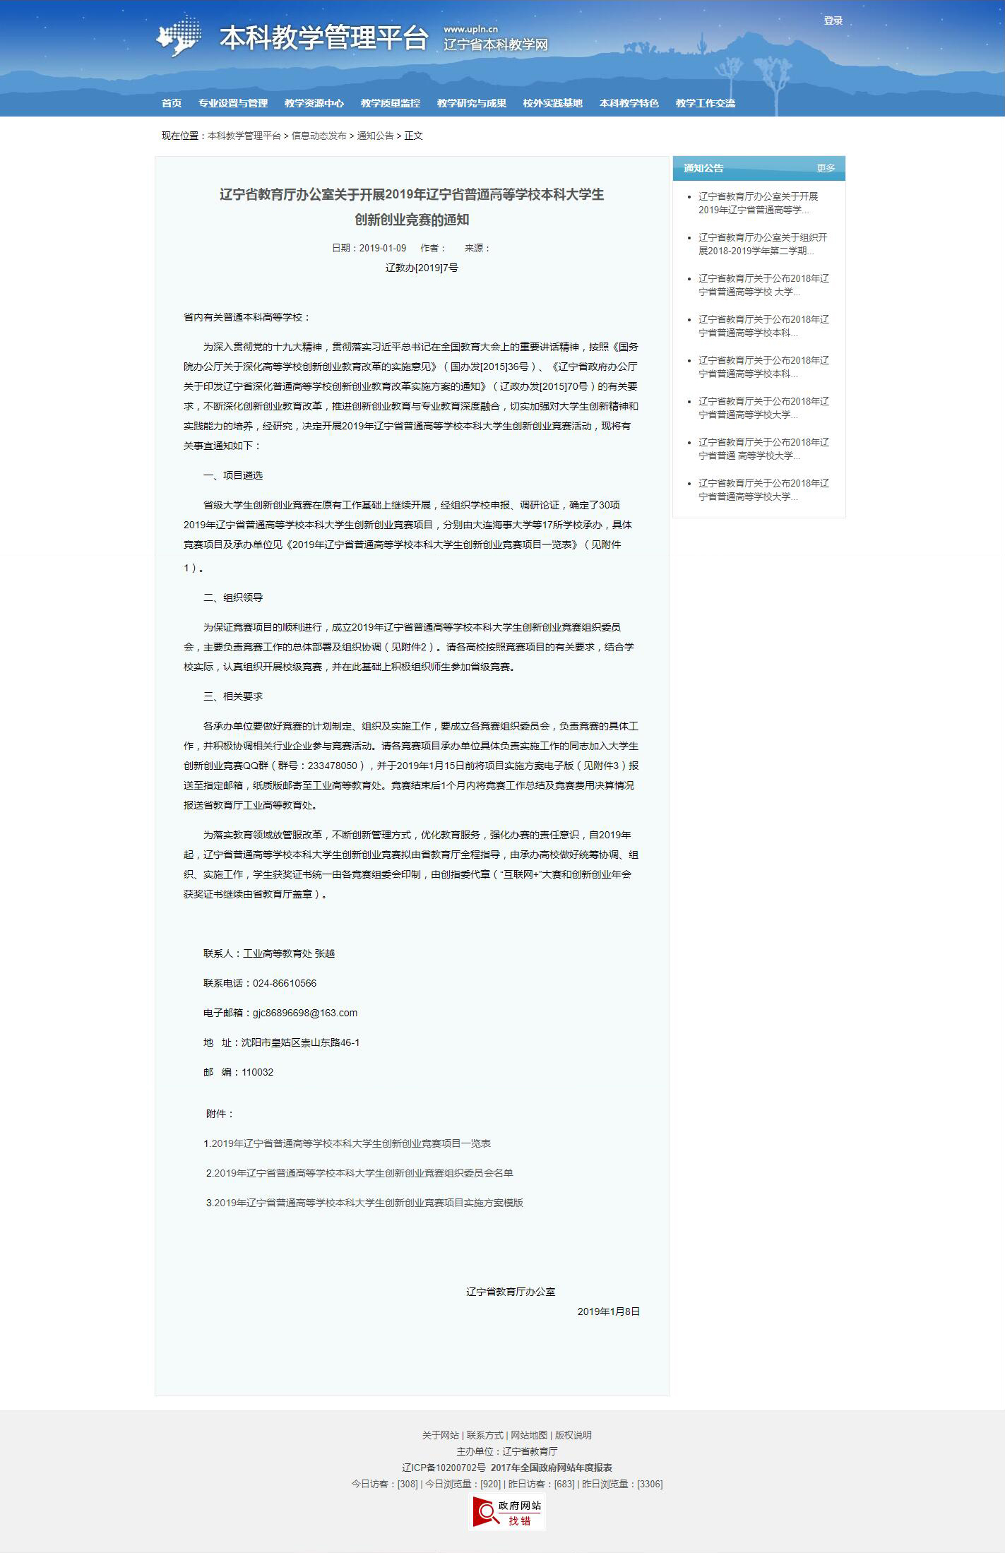
附件二：
2019年省级大学生创新创业竞赛名单
序号 | 学 校 | 竞赛名称
1 | 大连海事大学 | 第五届辽宁省“互联网+”大学生创新创业大赛
2 | 大连艺术学院 | 第六届辽宁省大学生创新创业年会
3 | 沈阳师范大学 | 2019年“朔日杯”辽宁省普通高等学校本科大学生计算机设计竞赛
4 | 东北大学 | 2019年“TI”杯辽宁省普通高等学校本科大学生电子设计竞赛
5 | 辽宁工程技术大学 | 2019年大学生机械创新设计大赛
6 | 中国医科大学 | 2019年辽宁省普通高等学校护理学专业本科生护理技能竞赛
7 | 东北大学 | 2019年辽宁省普通高等学校本科大学生机器人竞赛
8 | 辽宁大学 | 2019年辽宁省大学英语挑战赛
9 | 辽宁科技大学 | 2019年“西门子”杯中国智能制造挑战赛辽宁省赛
10 | 东北财经大学 | 2019年辽宁省大学生市场调查与分析大赛第九届全国大学生市场调查与分析大赛辽宁赛区选拔赛
11 | 大连理工大学 | 2019年辽宁省iCAN创新创业大赛
12 | 沈阳农业大学 | 2019年大学生动植物标本制作大赛
13 | 沈阳建筑大学 | 2019年大学生结构设计竞赛
14 | 大连理工大学 | 第一届辽宁省大学生集成电路创新创业大赛暨第三届全国大学生集成电路创新创业大赛东北分赛区决赛
15 | 沈阳航空航天大学 | 2019年辽宁省大学生计算机博弈竞赛
16 | 大连理工大学 | 2019年辽宁省大学生创新方法大赛
17 | 沈阳师范大学 | 2019年辽宁省普通高等学校本科大学生物理实验竞赛
18 | 大连交通大学 | 2019年辽宁省普通高等学校大学生移动应用开发大赛
19 | 沈阳航空航天大学 | 2019年辽宁省大学生工业设计大赛
20 | 辽宁石油化工大学 | 2019年辽宁省高等学校本科大学生化工原理大赛
21 | 辽宁大学 | 2019年智慧经济创新创业竞赛
22 | 沈阳农业大学 | 2019年辽宁省大学生食品创新大赛
23 | 沈阳师范大学 | 2019年辽宁省高校学前教育专业学生专业能力大赛
24 | 东北财经大学 | 2019年大学生创业企业经营模拟沙盘大赛
25 | 沈阳农业大学 | 2019年辽宁省大学生环境保护科技大赛
26 | 辽宁工业大学 | 2019年全国大学生广告艺术大赛-辽宁赛区
27 | 东北财经大学 | 2019年财税智能应用创新创业大赛
28 | 东北大学 | 第二届辽宁省材料成形工艺创意大赛
29 | 东北财经大学 | 2019年企业价值创造大赛
30 | 大连民族大学 | 2019年化工设计创业竞赛

附件三：
 | 2019年企业价值创造大赛（暨第二届全国高校企业价值创造实战竞赛辽宁赛区）报名表
 | 参赛学校全称
 | 教师信息 | 姓名 | 身份证号 | 院系 | 职务 | 职称 | 联系电话 | 邮箱
 | 指导教师1
 | 指导教师2
 | 参赛选手信息 | 姓名 | 身份证号 | 院系 | 专业 | 年级 | 联系电话 | 邮箱
 | 选手1
 | 选手2
 | 选手3
 | 选手4
注：请各参赛队伍务必于4月7日前填写表格确认参赛，并将该表格发送至组委会邮箱393276136@qq.com
组委会将根据参赛报名表和最终比赛结果，出具获奖证书

